Онлайн-тест №1 ГИА по математике 2011

1. Найдите значение выражения 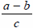при a = 5; b = 13, 4; c = 4,8.

2. Человек на отрезке S метров делает n шагов. По какой формуле можно рассчитать длину шага x?
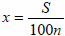
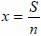
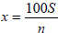
x = 100Sn

3. Представьте выражение 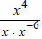в виде степени с основанием x.
x⁻³
x⁹
x³
x⁻²

4. Какое из следующих выражений тождественно равно произведению −3b(b + 1)?
−3b ⋅ (b − 1)
3b ⋅ (1 − b)
3b ⋅ (−b − 1)
3b ⋅ (b + 1)

5. Упростите выражение 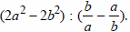
Переведите раскладку клавиатуры на английский язык.

6. Одна из точек, отмеченных на координатной прямой, соответствует числу . Какая это точка?

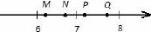
M
P
Q
N

7. Стоимость курсов иностранного языка на человека 5500р. Группе от трех до восьми человек скидка 10%, более восьми человек – скидка 12%. Какова стоимость обучения 6 человек.
33000 р.
3300 р.
29700 р.
27900 р.

8. Численность населения Мексики составляет 1, 1 ⋅ 10⁸ человек, а численность населения Алжира 35 млн. человек, во сколько раз численность населения Мексики превышает численность населения Алжира?
Примерно в 30 раз
Примерно в 20 раз
Примерно в 35 раз
Примерно в 3 раза

9. На рисунке изображен график функции y = 2x² + 3x − 9, найдите абсциссу точки A.

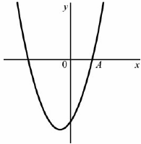

10. Решите систему уравнений: 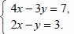
x =
y =

11. Прочитайте задачу.
Катер отправился в город, находящийся на расстоянии 70 км, в 7 часов утра. После 4 часовой стоянки в городе он отправился обратно и прибыл домой в 23 часа. Найдите скорость течения реки, если скорость катера в стоячей воде 10км/ч.
Обозначьте буквой x скорость течения реки (км/ч) и составьте уравнение по условию задачи.
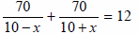
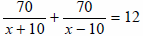
12(x + 10) + 4(x − 10) = 140
12(10 − x) + 4(10 + x) = 140

12. Какое из следующих неравенств следует из неравенства n > m + 5?
2n > 5m + 2
n < m + 5
2n > 2m + 10
−n > −m − 5

13. Для каждого неравенства укажите множество его решений.
НЕРАВЕНСТВО РЕШЕНИЕ
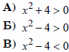 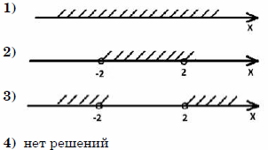
А
Б
В

14. Члены последовательности можно изображать точками на координатной плоскости. Для этого на горизонтальной оси откладывают номер члена, а по вертикальной – соответствующий член последовательности. На рисунке изображены точками первые 4 члена геометрической прогрессии (b_{n} ). Найдите b₁ и q.
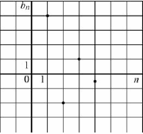
b₁
q

15. Какая из прямых НЕ пересекает график функции 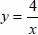
y = −4x
y = 4
y = −4
y = 4x

16. На рисунке изображен график функции y = f(x), заданной на промежутке [−1,5; 5,5]. Из приведенных ниже утверждений выберете неверные.
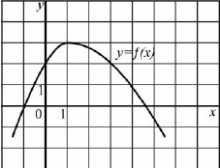
f (−1) = 0
функция y = f (x) принимает наибольшее значение при x=2
функция y = f (x) убывает на промежутке [0; 5, 5]
f (x) > 0 при −1 < x < 4

17. Из 35 учащихся музыкальной школы 8 человек занимаются вокалом, 12 человек играют на фортепиано, 8 человек играют на духовых инструментах, остальные занимаются хореографией. Какова вероятность, что наугад выбранный ученик не занимается хореографией.

18. Игрок в боулинг сделал 5 бросков и выбил 8, 9, 7, 10, 6 кеглей. Найдите среднее арифметическое этого ряда чисел.
Часть 2.

19. Решите уравнение (6 − 5x)(3x + 2) = (5x − 6)²
Введите полученные корни в порядке возрастания через точку с запятой, не делая пробелов.

20. Решите неравенство .
Введите полученные промежутки, не делая пробелов.

21. В геометрической прогрессии сумма первого и второго членов равна 90, а сумма второго и третьего членов равна 72. Найдите эти три члена прогрессии.
Введите полученные числа в порядке убывания через точку с запятой, не делая пробелов.

22. Постройте график функции . Сколько общих точек может иметь с этим графиком прямая y = m? (Для каждого случая укажите соответствующие значения m).
Ответ в комментариях. Пост 1.

23. Цена товара была дважды снижена на одно и то же число процентов. На сколько процентов снижалась цена товара каждый раз, если его первоначальная стоимость 5000 р., а окончательная 4050 р.?
Введите только число.

